第七期

1. 券商的收入来源主要是哪些，分别占比多少？

零售经纪业务30-40%，资管10-30%，证券承销10%，证券投资10-30%

如果拿龙头中信做例

|  |  |  |
| --- | --- | --- |
| 业务 | 利润 | 占比 |
| 经纪 | 487605 | 0.300095 |
| 资管 | 354191 | 0.217986 |
| 证券投资 | 364724 | 0.224469 |
| 证券承销 | 181618 | 0.111776 |
| 其他 |  |  |
| 总额 | 1624833 |  |

1. 请列出券商主要收入各项下行业的排名前十

数据来源：[www.sohu.com/a/216097670_168424](http://www.sohu.com/a/216097670_168424)

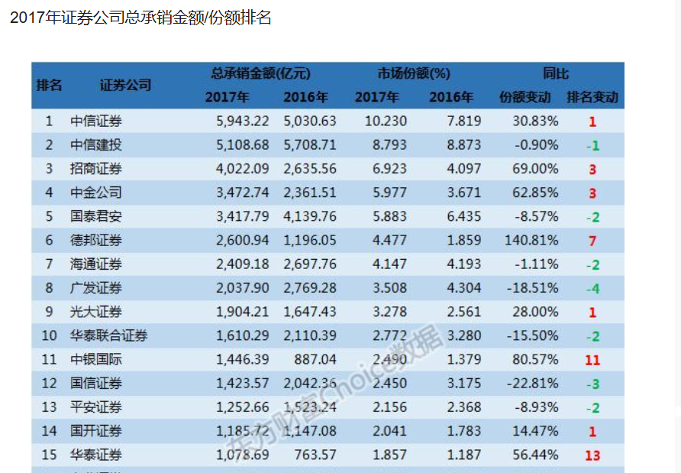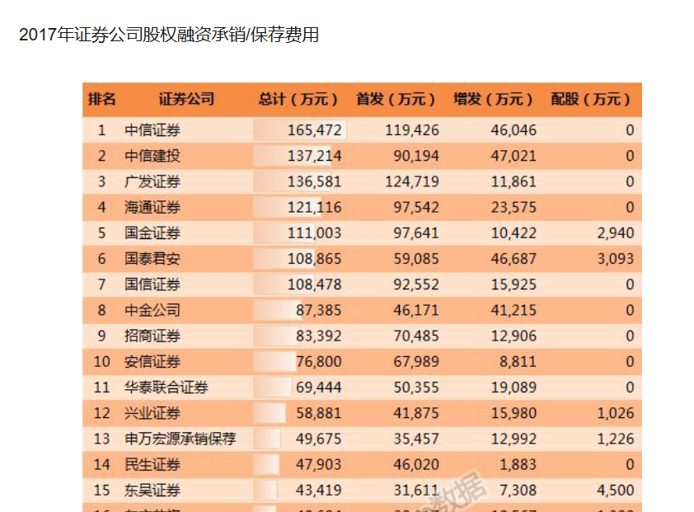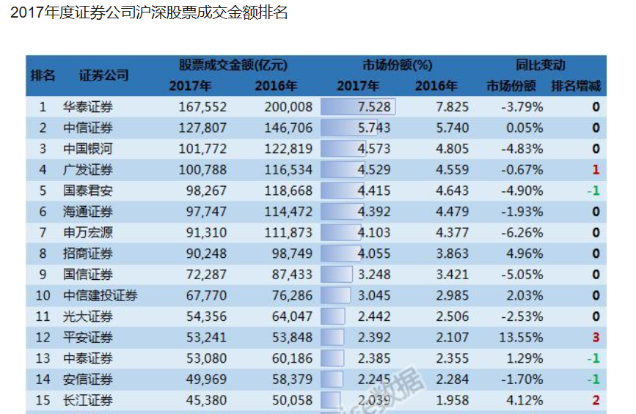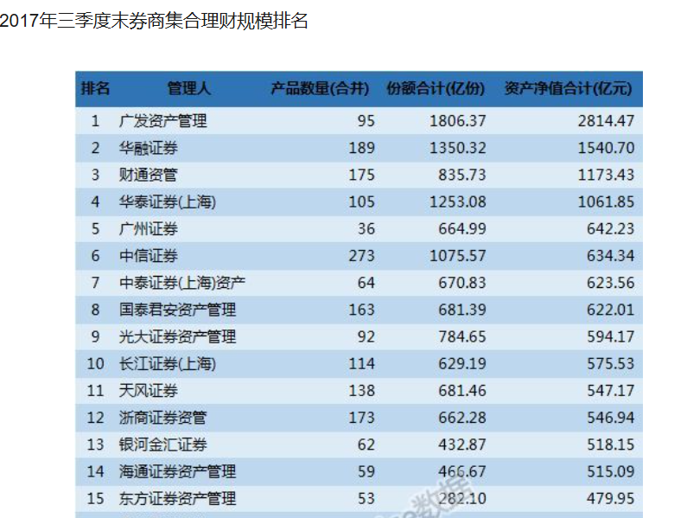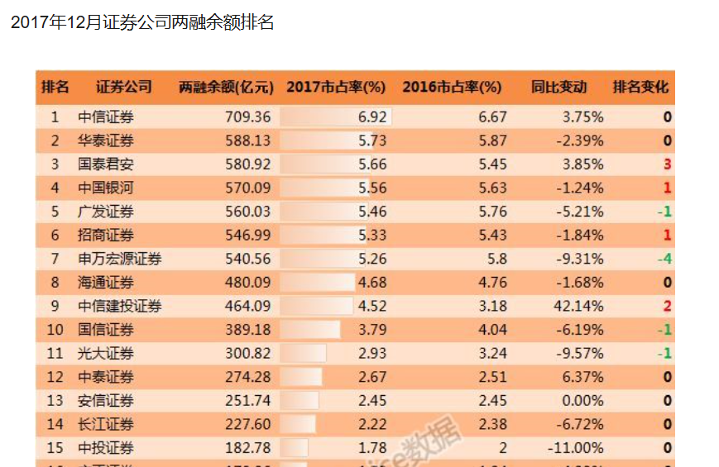

1. 东方证券、中信证券和华泰证券最主要的不同是什么？

|  |  |  |  |  |  |
| --- | --- | --- | --- | --- | --- |
|  |  | 营收 | 成本 | 毛利 | 占比 |
| 华泰 | 财务管理 | 844897.23 | 352604.81 | 492292.42 | 45.38% |
|  | 机构服务 | 400906.63 | 216831.99 | 184074.64 | 16.97% |
|  | 投资管理 | 332827.82 | 103696.47 | 229131.35 | 21.12% |
|  | 国际业务 | 170000.38 | 153518.25 | 16482.13 | 1.52% |
|  | 合计 | 2110853.41 | 1026026.54 | 1084826.87 |  |
|  |  |  |  |  |  |
| 东方 | 证券承销 | 397158.48 | 65385.29 | 331773.19 | 41.65% |
|  | 投资管理 | 282152.76 | 138961.53 | 143191.23 | 17.97% |
|  | 经纪 | 458473.95 | 205965.23 | 252508.72 | 31.70% |
|  | 投资银行 | 151977.23 | 82807.71 | 69169.52 | 8.68% |
|  | 以上合计 | 1289762.42 | 493119.76 | 796642.66 |  |
|  |  |  |  |  |  |
| 中信 | 经纪 |  |  | 487605 | 30.01% |
|  | 资管 |  |  | 354191 | 21.80% |
|  | 证券投资 |  |  | 364724 | 22.45% |
|  | 证券承销 |  |  | 181618 | 11.18% |

从年报数据看，华泰主要依赖“零售”经纪业务，赚取通道费用；东方证券则是主动管理能力较强，证券承销占比突出，已有一定品牌优势。中信作为大券商，则是全面出击。

1. 中资券商和美国投行最主要的不同是什么？

中资券商：主要以通道类业务（经纪业务、承销保荐业务以及通道类资管业务为主）为主的轻资本业务模式。

美国投行：，产品种类丰富，交易规模增长，以做市交易和产品创设为主的其他业务收入占比显著提升，尤其对于综合性投行而言，交易佣金收入更是显著低于行业，业务模式是偏重资本业务模式。

1. 你认为券商的估值比银行高主要是什么原因？你认为是否合理，为什么？

证券以往是轻资产模式+

1. 近几年证券业最主要的政策变化有哪些？

一是2016年以来陆续出台资管新规，将改变行业格局。随着新规的全面落地，通道业务将逐步萎缩，非标资产投资严格受限，资管产品形态和市场风险偏好将得以改变。不同机构之间未来发展将进一步分化, 一些中小金融机构将面临较大挑战，而有着优秀投资和管理能力的金融机构将获得更多竞争优势。

二是现阶段我国直接融资对国内新经济企业支持力度加大，近期证监会对新经济中“四新 产业”独角兽 IPO 开快速通道更是迈出直融发展的重要一步。

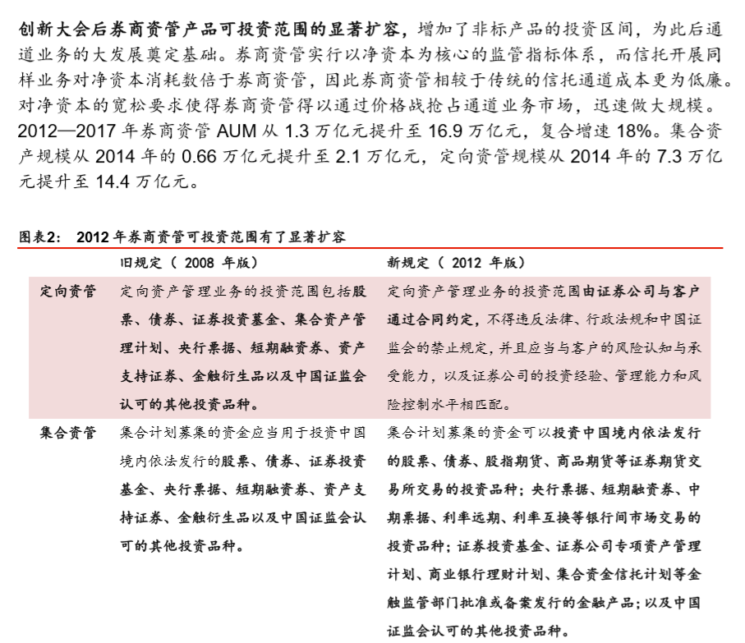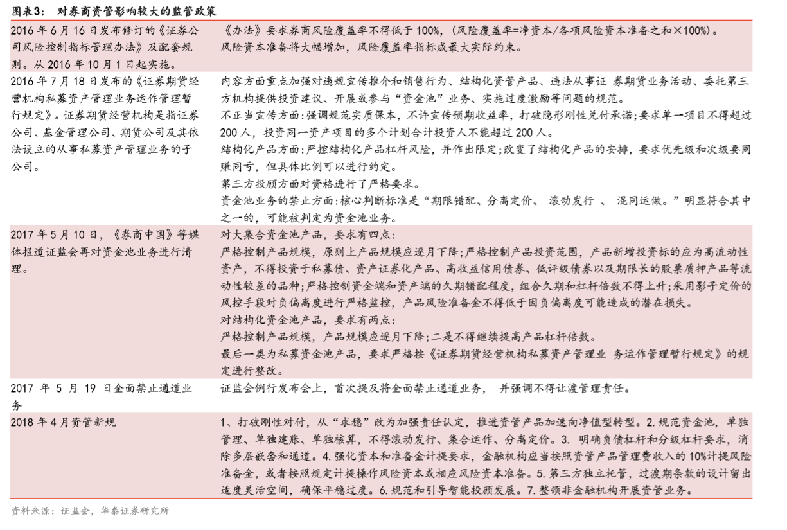

1. 证券业面临的最主要机遇是什么？
2. 新经济转型阶段，要发展直接融资市场。
3. 对比我国当前经济发展，多层次资本市场建设需求更加强烈。

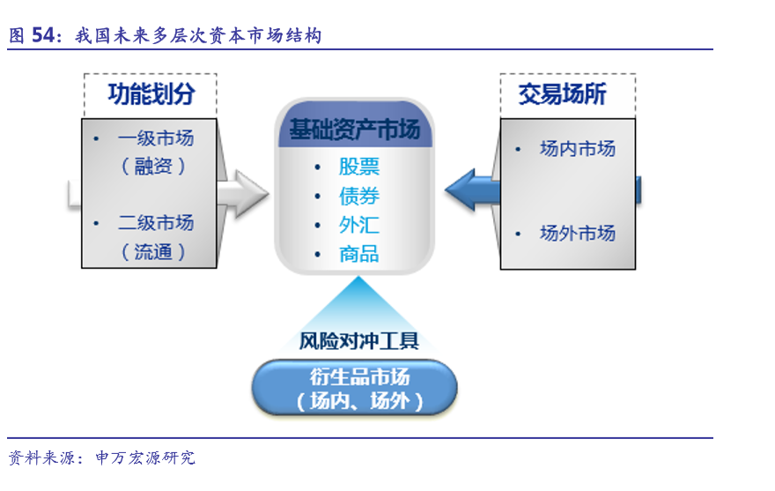

1. 新规实施后将进一步压缩券商通道类业务，倒逼向主动管理转型，有利于推动券商积极完善业务结构。
2. 资产证券化等新兴业务将逐步成为券商资管逐鹿的新舞台。供给侧改革驱动下，资产证券化业务凭借其盘活信贷存量资产、提高 资金使用效率等优势，将迎来历史机遇期
3. 证券业面临的最主要风险是什么？

竞争趋于激烈，通道业务市场不断萎缩，如果不能在主动型管理市场上杀出一席之地的话，前景就堪忧。

中国经济整体下滑，新经济转型不成功。

1. 08年华尔街投行崩溃的主要原因是什么？中国的券商面临着多大这样的风险。

08年华尔街投行奔溃，是因为资产证券化底层建筑的基础资产“次级房贷”因为利率提高而无法偿还，出现大面积违约。美国的金融从下至上的流动性非常好，基础资产通过层层套嵌和包装，渗透整个金融体系。几乎所有金融机构都购买了大量的次贷的证券化产品。但是一旦底层出问题，就是多米诺骨牌蝴蝶效应。雷曼兄弟就是持有量第一，杠杠率最高。所以倒在第一位。

中国券商面临这样的风险还是比较小的。第一中国券商目前是轻资产。第二中国基础资产的质量较高。第三中国政府监管严厉，无场景的现金贷被及时喊停。第四，国内资产证券化率很低。

第六期

1. 电影行业的产业链收益分配是怎么样的？

制片40%，宣发3%，院线7%，影院50%

出处：一文带你看懂院线电影产业链价值是如何分配的

（<http://www.sohu.com/a/133487424_483467>）

1. 华谊兄弟赚的是什么钱？万达影视赚的是什么钱？两者的商业模式有什么不同？谁是轻资产、谁是重资产？

华谊兄弟主营业务：公司主要从事电影的制作、发行及衍生业务；电视剧的制作、发行及衍生业务；艺人经纪服务及相关服务业务。因此华谊兄弟主要是以制片公司，是产业链的第一环。

万达电影是一家自主投资建设及运营管理的电影院线公司。主营业务为影院投资建设、院线电影发行、影院电影放映及相关衍生业务。万达影视是产业链的后两环。

两者相比较：万达是重资产，华谊则是轻资产。

1. 整理2009-2017各年中国电影行业票房排行前十的电影中国产电影的占比，标注有A股上市公司参与的影片

|  |  |  |  |
| --- | --- | --- | --- |
| 年份 | 进前10 | 制片(A) | 比例 |
| 2009 | 6 | 5 | 83.33% |
| 2010 | 5 | 4 | 80.00% |
| 2011 | 4 | 2 | 50.00% |
| 2012 | 3 | 3 | 100.00% |
| 2013 | 7 | 6 | 85.71% |
| 2014 | 5 | 2 | 40.00% |
| 2015 | 7 | 4 | 57.14% |
| 2016 | 6 | 4 | 66.67% |
| 2017 | 5 | 5 | 100.00% |

|  |  |  |  |
| --- | --- | --- | --- |
| 排名 | 2009年 | 制片（A股） | 发行 |
| 3 | 建国大业 | 中国电影/华录百纳/上海电影 | 中国电影 |
| 4 | 赤壁（下） | 中国电影/上海电影 | 中国电影 |
| 5 | 三枪拍案惊奇 |  |  |
| 6 | 十月围城 | 中国电影 |  |
| 7 | 风声 | 华谊兄弟/上海电影 | 华谊兄弟/上海电影/中国电影 |
| 8 | 南京！南京！ | 中国电影 | 中国电影 |
| 数量 | 6 | 5 |  |
|  |  |  |  |
|  | 2010年 |  |  |
| 2 | 唐山大地震 | 华谊兄弟/中国电影/上海电影 | 华谊兄弟/中国电影 |
| 3 | 让子弹飞 | 中国电影 | 中国电影 |
| 5 | 非诚勿扰2 | 华谊兄弟/幸福蓝海 | 华谊兄弟/中国电影 |
| 6 | 狄仁杰之通天帝国 | 华谊兄弟 | 华谊兄弟/中国电影 |
| 7 | 叶问2 |  | 中国电影 |
| 数量 | 5 | 4 |  |
|  |  |  |  |
|  | 2011 |  |  |
| 4 | 金陵十三钗 |  | 中国电影 |
| 5 | 建党伟业 | 上海电影/华录百纳/华谊兄弟/中国电影 | 中国电影 |
| 7 | 龙门飞甲 | 中国电影 |  |
| 8 | 失恋33天 |  | 中国电影 |
| 数量 | 4 | 2 |  |
|  |  |  |  |
|  | 2012 |  |  |
| 1 | 泰囧 | 光线影业 | 光线影业 |
| 3 | 画皮2 | 华谊兄弟/光线影业 | 中国电影/华谊兄弟 |
| 7 | 十二生肖 | 华谊兄弟/上海电影 | 华谊兄弟 |
| 数量 | 3 | 3 |  |
|  |  |  |  |
|  | 2013 |  |  |
| 1 | 西游降魔篇 | 华谊兄弟/中国电影 | 中国电影/华谊兄弟 |
| 3 | 致我们终将逝去的青春 | 中国电影 | 光线影业/中国电影 |
| 5 | 狄仁杰之神都龙王 | 华谊兄弟 | 华谊兄弟 |
| 6 | 私人定制 | 华谊兄弟 | 华谊兄弟 |
| 7 | 中国合伙人 | 中国电影 | 中国电影/光线影业 |
| 8 | 北京爱上西雅图 |  |  |
| 9 | 小时代 | 欢瑞世纪 |  |
| 数量 | 7 | 6 |  |
|  |  |  |  |
|  | 2014 |  |  |
| 2 | 心花怒放 | 中国电影/唐德国际 | 中国电影 |
| 3 | 西游记之大闹天宫 | 中国电影 | 中国电影/万达影视 |
| 8 | 爸爸去哪儿 |  | 光线影业 |
| 9 | 分手大师 |  | 光线影业 |
| 10 | 后会无期 |  |  |
| 数量 | 5 | 2 |  |
|  |  |  |  |
|  | 2015 |  |  |
| 1 | 捉妖记 |  | 中国电影 |
| 3 | 港囧 | 光线影业 | 光线影业 |
| 5 | 夏洛特烦恼 | 万达影视 |  |
| 7 | 寻龙诀 | 万达影视/光线影业 | 万达影业/华谊兄弟/光线影业 |
| 8 | 煎饼侠 | 万达影视 |  |
| 9 | 澳门风云2 |  |  |
| 10 | 西游记之大圣归来 |  |  |
| 数量 | 7 | 4 |  |
|  |  |  |  |
|  | 2016 |  |  |
| 1 | 美人鱼 | 中国电影/新文化/上海电影 | 中国电影 |
| 5 | 西游记之孙悟空三打白骨精 | 中国电影 | 中国电影 |
| 6 | 湄公河行动 |  |  |
| 7 | 澳门风云3 |  |  |
| 8 | 盗墓笔记 | 上海电影 | 上海电影 |
| 10 | 长城 | 中国电影 | 中国电影 |
| 数量 | 6 | 4 |  |
|  |  |  |  |
|  | 2017 |  |  |
| 1 | 战狼2 | 捷成/中国电影/万达 |  |
| 3 | 羞羞的铁拳 | 万达/捷成 | 上海电影 |
| 4 | 功夫瑜伽 | 中国电影 | 华策影业 |
| 5 | 西游伏妖篇 | 中国电影/万达/华谊 |  |
| 8 | 芳华 | 华谊 | 华谊 |
| 数量 | 5 | 5 |  |
|  |  |  |  |

1. 华谊、光线等老牌电影传媒上市公司江河日下是什么原因？

|  |  |  |  |  |
| --- | --- | --- | --- | --- |
| 年份 | 进前10 | 制片(A) | 华谊 | 光线 |
| 2009 | 6 | 5 | 1 | 0 |
| 2010 | 5 | 4 | 3 | 0 |
| 2011 | 4 | 2 | 2 | 0 |
| 2012 | 3 | 3 | 2 | 2 |
| 2013 | 7 | 6 | 3 | 0 |
| 2014 | 5 | 2 | 0 | 0 |
| 2015 | 7 | 4 | 0 | 2 |
| 2016 | 6 | 4 | 0 | 0 |
| 2017 | 5 | 5 | 2 | 0 |

一是这几年没有能预测出观众的喜好，创作不出畅销的作品。公司自身收入又太过依赖票房收入，那一旦作品没能成为爆款，收入就自然减低。

二是2016年整体票房增速放缓。

1. 中国电影最近两三年的调整是什么原因？
2. 取消“票补”
3. 国产影片质量平平，题材趋于雷同。
4. 之前市场增长过猛。
5. 视频网站会员制消费增长。
6. 对比中国、美国、日本、印度的人均GDP、人均电影票房、人均观影次数和人均电影银幕数量，评估中国电影行业的发展前景。

|  |  |  |  |  |
| --- | --- | --- | --- | --- |
|  | 人均GDP（美元） | 人均电影票房（美元） | 人均观影次数 | 人均电影屏幕数量（万人） |
| 美国 | 56810 | 35.29411765 | 4.5 | 1.223 |
| 日本 | 38894 | 16.36163207 | 1.35 | 0.278 |
| 印度 | 1670 | 1.439393939 | 6.81 | 0.090 |
| 中国 | 8490 | 4.786076867 | 1.6 | 0.299 |
| 上海 | 18333 | 22.7532616 | 3.6 | 0.691 |

每个国家各有不同，比如印度电影市场特别繁荣。

预测中国电影市场，可以参考北京上海或者日本的数字。如果未来8-10年，GDP收入增长按6%计算，10年后人均GDP增长1.8倍，参考上海和日本，人均电影票房保守估计增加3-4倍，人均观影次数业增加1倍。总票房可以预计为16.36*13.7=224亿美元（取目前日本人均票房）。则年化增长为13%-16.5%。

1. 电视剧、电影和动漫的商业模式有何不同？

电影：票房和衍生产品。

电视剧：广告、发行费、订阅。

动漫：迪斯尼模式、HelloKitty模式、电视剧模式

1. 为什么好莱坞电影近年热衷于拍续集。

收获原始累计IP。

1. 变形金刚在30年前在大陆的商业模式和今天A股的哪些上市公司类似？

奥飞娱乐、深圳华强

1. 投资电影最大的风险是什么？

制作方，票房低，制作成本无法回收。

影院，就是重资产投入，固定资产成本摊销和维护成本。

1. 主题公园的商业模式本质是什么？轻资产还是重资产？

属于重资产，开店做生意，赚卖门票和衍生品的钱。经营成本以及地产成本。

1. 投资主题公园最大的风险是什么？什么才是主题公园的核心竞争力？

最大风险就是没有客流。

核心竞争力，就是能够持久吸引客流。

1. 你认为如何给文化传媒行业估值？
2. 附加题：都是投资电影行业，投资中国电影、华谊兄弟、光线传媒和万达电影的关键区别是什么？列举上市公司的收入/利润占比构成。

|  |  |  |  |
| --- | --- | --- | --- |
|  | 营收 | 股东净利润 | 利润/收入 |
| 万达 | 1322938 | 151568 | 11.46% |
| 华谊 | 394628 | 82828 | 20.99% |
| 中国电影 | 898802 | 96528 | 10.74% |
| 光线传媒 | 184345 | 81516 | 44.22% |

轻资产利润率高

第四期

1. 游戏行业从80年代至今经历了哪些终端/载体变化？

游戏厅街机—PC单机—网游PC端—手游

1. 你认为游戏规模越来越大主要有哪些原因？
2. 游戏终端发生改变，越来越大众化。
3. 网络的发展，网速提高。
4. 支付方式越来越便捷，原来游戏消费是买实体的点卡，现在移动支付瞬间搞定。
5. 你认为盛大衰落VS腾讯网易崛起主要是什么原因？

盛大虽然是游戏发家，但低估了游戏产业的前景，在自己最擅长的领域没有转精尖，而是去改型做其他的业务，白白浪费了高增长。主营业务没有巩固和发展，市场渐渐被新生代腾讯和网易抢占，再加上在手机普及的时代后知后觉，就彻底被淘汰了。

腾讯和网易，从运营商起家，用独到的眼光代理了龙与地下城和魔兽世界，在网游世界杀出一片新天地。然后战略正确，看重游戏市场，对战平台、网游、手游全面开花。

此外，腾讯和网易除了游戏还有其他支柱产业，而盛大贸然试图转型并没有成功，最后满盘皆输。

1. 盛大为什么没有做成平台，而腾讯做成了?

盛大虽然是运营商，但是运营策划不得力。虽然预见性的收购了平台，但是实际没有维护好。还是一句话，主营业务没好好做。

1. 简述游戏业的产业链，比较EA、暴雪、盛大、腾讯、网易、SONY、任天堂和微软在游戏行业的商业模式。

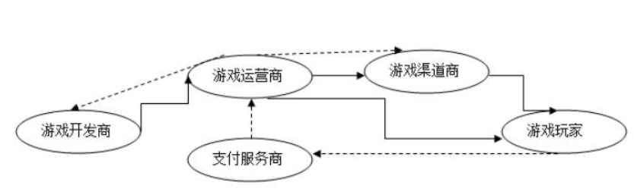

开发商：EA、暴雪、SONY、任天堂

游戏运营商：盛大、腾讯、网易

腾讯和网易从运营商慢慢改型做游戏开发商，虽然自主开发的游戏是抄袭国外爆款，但是因为运营策划做的成功，所以也非常吸金。

1. 你认为卧龙地产前一次失败的原因是什么？

因为墨麟的主营业务页游，15年起业绩迅速下滑，无法维持高增速。

1. 评估游戏行业上市公司的核心指标是什么？列出卧龙的两次并购公告中被收购游戏公司的核心运营数据。

核心指标：是否有持续性超强IP储备（流水值）、营业收入、毛利率、现金流

|  |  |  |  |
| --- | --- | --- | --- |
| 墨麟股份 | 2014 | 2015 | 2016 |
| 营收 | 46433 | 29311 | 24039 |
| 毛利率 | 86.17% | 84.23% | 85.61% |
| 现金流 | 14672 | -13831 | -15384 |

1. 计算完美、巨人和盛大的退市价格所对应的估值。

Perfect World (**29,671,195 Class A ordinary shares, par value US$0.0001 per share, and 219,078,955 Class B ordinary shares, par value US$0.0001 per share, as of December 31, 2014.)**

4.04*(29671195+219078955)=1004950606

1. 为什么美国上市的中概股游戏公司比A股低很多，而部分互联网公司又能享受估值溢价？

第三期

1. 请用自己的语言表述不良率和拨备率。

不良率，最终坏账/出借总额（不良贷款余额除以客户贷款及垫款总额。）

拨备率，坏账预算/出借总额（贷款减值准备余额除以不良贷款。）

1. 以中国工商银行为例，列举2010年至今的不良率和拨备率。

|  |  |  |  |  |  |  |  |  |
| --- | --- | --- | --- | --- | --- | --- | --- | --- |
|  | 2010 | 2011 | 2012 | 2013 | 2014 | 2015 | 2016 | 2017 |
| 不良率 | 1.08 | 0.94 | 0.85 | 0.94 | 1.13 | 1.5 | 1.62 | 1.55 |
| 拨备率 | 2.46 | 2.5 | 2.5 | 2.43 | 2.34 | 2.35 | 2.22 | 2.39 |

1. 你认为上市的四大行和股份制银行是否有实质性的破产风险，为什么？

四大行基本没有破产风险，第一：老品牌吸金能力强，第二：金融创新跟上及时，比如引入了智能柜台，降低人工成本，第三：中国经济仍旧稳定暂无系统性风险。

股份制银行，有分化现象，有破产风险。第一吸收储蓄的能力不及四大行，因此要差异化竞争。

1. 计算题
2. 计算花旗银行从 2007 年美国次贷危机前最高点至 2008 年 3 月 17 日贝尔斯登被收购期间的跌幅

|  |  |  |
| --- | --- | --- |
| 2007/5/22 | 2008/3/17 | 涨跌幅 |
| 55.08 | 18.62 | -66.19% |

1. 计算花旗银行从 2008 年 3 月 17 日至 9 月 15 日雷曼破产期间的跌幅

|  |  |  |
| --- | --- | --- |
| 2008/3/17 | 2008/9/15 | 涨跌幅 |
| 18.62 | 15.24 | -18.15% |

1. 计算花旗银行从 2008 年 9 月 15 日至 11 月 21 日美联储宣布对花旗第二轮救助前的跌幅

|  |  |  |
| --- | --- | --- |
| 2008/9/15 | 2008/11/21 | 涨跌幅 |
| 15.24 | 3.77 | -75.26% |

1. 计算花旗银行从 2008 年 11 月 21 日至最低点的跌幅

|  |  |  |
| --- | --- | --- |
| 2008/11/21 | 2009/3/9 | 涨跌幅 |
| 3.77 | 0.99 | -73.74% |

1. 计算花旗银行从 2007 年次贷危机前最高点至今的涨跌幅，年化收益率

|  |  |  |  |  |
| --- | --- | --- | --- | --- |
| 2007/5/22 | 2018/4/14 | 红利 | 涨跌幅 | CAGR |
| 55.08 | 71.01 | 2.411 | -82.73% | -14.88% |

1. 政府救助对二级市场投资者意味着什么？

信用托底。

1. 为什么 10 多年前，财政部选择先对四大行注资，然后上市，如果当时四大行 是上市公司，股价表现会怎样？

如果按照2004年四大行不良资产率达到25%以上，如果当时已经上市

1. 计算题 II：
2. 写出工商银行 AH 股在上市后历史最低市净率，历史最低市盈率和对应日期

A股

|  |  |  |  |  |  |  |
| --- | --- | --- | --- | --- | --- | --- |
| （亿股） | 除权价 |  |  |  |  |  |
| 总股数 | 2016/2/12 | 总市值 | 净资产 | 每股净资产 | PB | PB |
| 35641 | 3.72 | 132584.52 | 166800 | 4.62 | 0.805195 | 0.794871 |

H股

|  |  |  |  |  |
| --- | --- | --- | --- | --- |
| 总股数 | 2016/2/12 | 总市值 | 净资产 | PB |
| 35641 | 3.72 | 110708.074 | 160303 | 0.69061761 |

1. 计算花旗银行 2001-2007 年每年的股息率（按当年末的收盘价计）和今天的股息率

|  |  |  |  |  |  |  |  |  |
| --- | --- | --- | --- | --- | --- | --- | --- | --- |
|  | 2001 | 2002 | 2003 | 2004 | 2005 | 2006 | 2007 | 2018-4-16 |
| 分红 | 0.6 | 0.7 | 1.1 | 1.6 | 1.76 | 1.96 | 2.16 | 1.12 |
| 股价 | 50.5 | 35.2 | 48.5 | 48.2 | 48.53 | 55.7 | 29.4 | 70.07 |
| 股息 | 1.19% | 1.99% | 2.27% | 3.32% | 3.63% | 3.52% | 7.35% | 1.60% |

1. 计算工商银行 A 股和 H 股 2008、2014 和 2015 年股价最低点时的股息率和今天的股息率

|  |  |  |  |  |
| --- | --- | --- | --- | --- |
| 工商A | 2008/9/18 | 2014/3/12 | 2015/8/25 | 2018/4/16 |
| 分红 | 0.133 | 0.239 | 0.255 | 0.234 |
| 股价 | 3.44 | 3.23 | 3.89 | 5.82 |
| 股息率 | 3.87% | 7.40% | 6.56% | 4.02% |
| 工商H | 2008/10/27 | 2014/3/20 | 2015/9/7 | 2018/4/16 |
| 汇率 | 0.88 | 0.79 | 0.82 | 0.8 |
| 股价 | 2.8 | 4.34 | 4.33 | 6.66 |
| 股息率 | 5.40% | 6.97% | 7.18% | 4.39% |

1. 根据上述计算制定你的银行股投资策略：请用上述指标定量说明

用股息率对比无风险利率，来购买银行股。

国内四大行，股息率超过5%能跑赢银行理财就可以考虑购买。

1. 银行股投资最大的风险是什么？

发生系统性风险，经济硬着陆。

第二期

1. 与朝阳产业和夕阳产业相比，哪些是日不落产业

答：

衣食住行/吃喝嫖赌。

1. 为什么衣食这些一般能穿越牛熊的消费股在A股和港股会显现出显著的周期性，例如白酒、鞋服？

答：

食品类消费股，受到原材料价格周期波动的影响较大，例如双汇。

白酒企业，受经济运行周期影响较大，经济快速增长时，白酒行业业绩也会随之提升，随之股价和估值也会提升。

鞋服类企业，也受原材料价格波动，以及消费者需求升级等影响。

1. 跟食品、鞋服等消费品行业相比，零售、餐饮、博彩、酒店甚至美容、足疗、洗浴、大保健的生意本质是什么？

答：开店做生意，和房地产相关性高，且依靠顾客流量赚钱。

1. 以下哪些因素导致了日不落行业的周期？

经济周期、政府的行业政策、竞争、产业升级、反腐等政治因素、战乱。

答：经济周期、产业升级、反腐等政治因素、战乱

1. 为什么在日不落产业中，博彩业的周期性特别显著？从供需两端加以说明。

赌场贵宾室业务占总收入7成，如果贵宾室资金链断裂，则是致命打击。

比如08年金融危机，博彩业肯定会一起遭受重创。一旦经济复苏，货币宽松，博彩业又能死灰复燃、欣欣向荣。13年内地经济增速开始放缓，很多内地企业资金面断裂，所以澳门博彩业也将随之进入霜冻期。

1. 博彩业的周期性带给投资者什么样的机会？
   1. 计算银河娱乐（27.HK）借壳上市后至今的收益率和年化收益率

答：2005年借壳发行价8元，截止2018-4-6收盘价70.5

收益率为：70.5/8-1=781%

年华收益率为：(70.5/8)^(1/13)-1=18.22%

* 1. 计算银河娱乐借壳上市后至2008年股价最低时点的收益率。

答：2008年最低股价0.705

收益率为：0.705/8-1=-91%

* 1. 计算银河娱乐2008年股价最低时的市值、PE和PB

|  |  |  |  |  |
| --- | --- | --- | --- | --- |
| 年份 | 2007H | 2007 | 2008H | TTM2008 |
| 净利 | -279816 | -466200 | -7590803 | -7777187 |

|  |  |
| --- | --- |
| 年份 | 2008 |
| 股本 | 393564 |
| 股数 | 3935640 |
| ~~股价~~ | ~~0.705~~ |
| 股价（除权价） | 计算市值时使用 |
| 市值 | -2774626 |
| 股东净利 | 7777187 |
| PE | -0.35676 |
| 每股净资产 | 4.68 |
| PB | 0.150641 |

* 1. 计算银河娱乐2008年股价最低点至此后2014年最高点时的收益率。

|  |  |  |  |  |
| --- | --- | --- | --- | --- |
| 年份 | 2008 | 2014 | 收益率 | CAGR |
| 股价 | 0.705 | 84.71 | 11915.60% | 122.14% |

* 1. 计算银河娱乐2014年股价最高时的市值、PE和PB

|  |  |  |  |  |
| --- | --- | --- | --- | --- |
| 年份 | 2012H | 2012 | 2013H | TTM2014 |
| 净利 | 3454224 | 7380426 | 4646891 | 8573093 |

|  |  |
| --- | --- |
| 年份 | 2014 |
| 股本 | 421971 |
| 股数 | 4219710 |
| 股价 | 84.71 |
| 市值 | 357451634.1 |
| 股东净利 | 8573093 |
| PE（市值/股东净利） | 41.69459425 |
| 每股净资产 | 5.2 |
| 净资产（股东权益） |  |
| PB（市值/净资产） | 16.29038462 |
|  |  |

* 1. 计算金沙中国IPO上市后至今的收益率和年化收益率。

|  |  |  |  |  |
| --- | --- | --- | --- | --- |
| 2009/11/30 | 2018/4/9 | 历年分红 | 收益率 | CAGR |
| 9.35 | 53.45 |  | 471.66% | 21.37% |

历年分红的快速查询方式：同花顺 — 个股行情 — 点击“q”

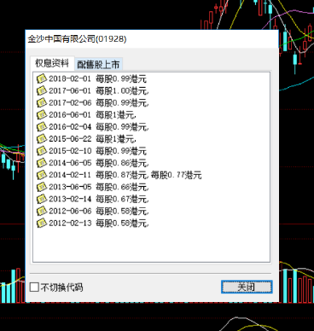

* 1. 计算金沙中国按IPO发行价计算市值、PE和PB

|  |  |
| --- | --- |
| 彂行价（港元） | 10.38 |
| 股本 | 8047858661 |
| 市值（港元） | 83536772901 |
| 净利（美元）百万 | 375.8 |
| 净利（港元）百万 | 2950.03 |
| PE | 28.31726216 |

* 1. 计算金沙中国IPO上市后至2014年最高时的收益率

|  |  |
| --- | --- |
| 发行价 | 10.38 |
| 2014最高股价 | 72.13 |
| 收益率 | 594.89% |
| CAGR | 47.36% |

1. 参考美股、港股及其他博彩股，熊市投资博彩股是否包赚不赔？有何风险。

答：熊市投资博彩股的确赢面很大，但是可能熊市时间比较久，资金沉没时间成本会很久。

1. 博彩业提升收入主要靠哪些驱动因素？

答：客流增加>提高最低投注金额>客人收入增加>增加赌台数量>开新赌场>增加非赌业收入。

1. 14年后澳门博彩业不振主要有哪些原因？

中国经济增速放缓以及内地反腐肃清。